EUROSTOXX 50
Week
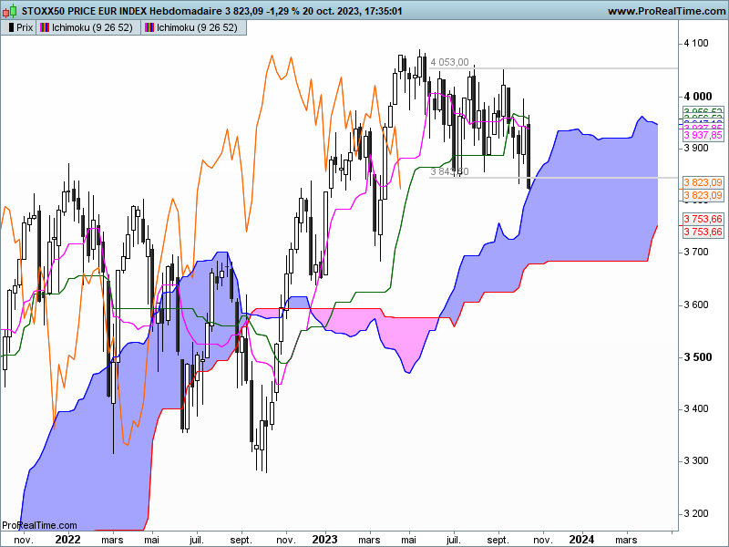

La dernière longue chandelle noire laisse peu de place à la hausse des prix. Les vendeurs continueront de dominer le marché tant que l’indice ne sera pas revenu s’établir au-dessus de 3884.
Pour autant et même si les baissiers dominent les échanges, le retour des prix sur la bordure haute du nuage donne la possibilité à l’indice de rebondir. La SSA sera au cours de la semaine sur 3837. Mais ce rebond s’il prend forme, devrait être limité.
Une cassure de la borne haute du nuage (SSA à 3837) aura pour cible la borne basse du nuage, soit le plat de SSB de 3684, support majeur renforcé par un plat de KS en données mensuelles.

DAY
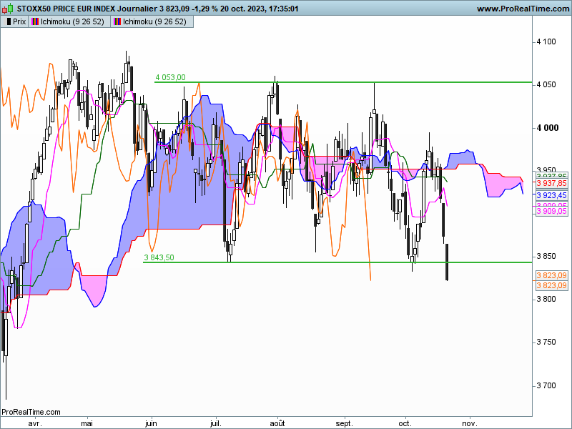

Le court terme nous montre une dynamique baissière soutenue sur les trois dernières séances. Mais le plus important sur cette unité de temps, est la cassure de la borne basse de la dérive latérale.
Depuis le mois de juin, les cours évoluaient à la hausse ou la baisse entre une zone de résistance définie autour de 4050 et un support qui peut être défini sur 3840. La cassure vendredi des 3840 points après une clôture sur 3823 laisse envisager une sortie de la phase de consolidation et le début d’une vague de baisse dont les objectifs peuvent être définis par les unités de temps supérieures.
Dans une logique d’inversion des polarités, sans un retour du marché au-dessus de 3840, le biais baissier de court terme ramènera l’indice sur le support de moyen et long terme de 3684.

CONCLUSION : Baissier sur 3684 en maintien des cours sous 3840.

ATTAL JEAN-LUC

TS (mauve) = plus haut + plus bas sur les 9 dernières périodes
2

KS (vert) = plus haut + plus bas sur les 26 dernières périodes
2
LS (orange) = clôture décalée de 26 périodes en arrière

SSA (bordure du nuage) = TS + KS projetée 26 périodes en avant
2

SSB (bordure opposée du nuage) = plus haut + plus bas sur les 52 dernières
2

périodes, projetées 26 périodes en avant

Unités de temps :

W: weekly

D: daily

H4: base 4 heures

H1 : base horaire

30M : base 30 minutes

